**Rapport séance 1 :**

Objectif : Moteur étanche ; code et câblage.

Pour faire fonctionner le moteur étanche, cela fonctionne comme les moteurs CC vu en cours d’électronique avec Mr Masson:

J’ai dans un premier temps branché le moteur étanche à une alimentation 12V pour vérifier qu’il fonctionne bien. Ce fut le cas donc je me suis penché sur les cours que l’on a eu sur deux moteurs (voiture) avec l’utilisation du pont en H.

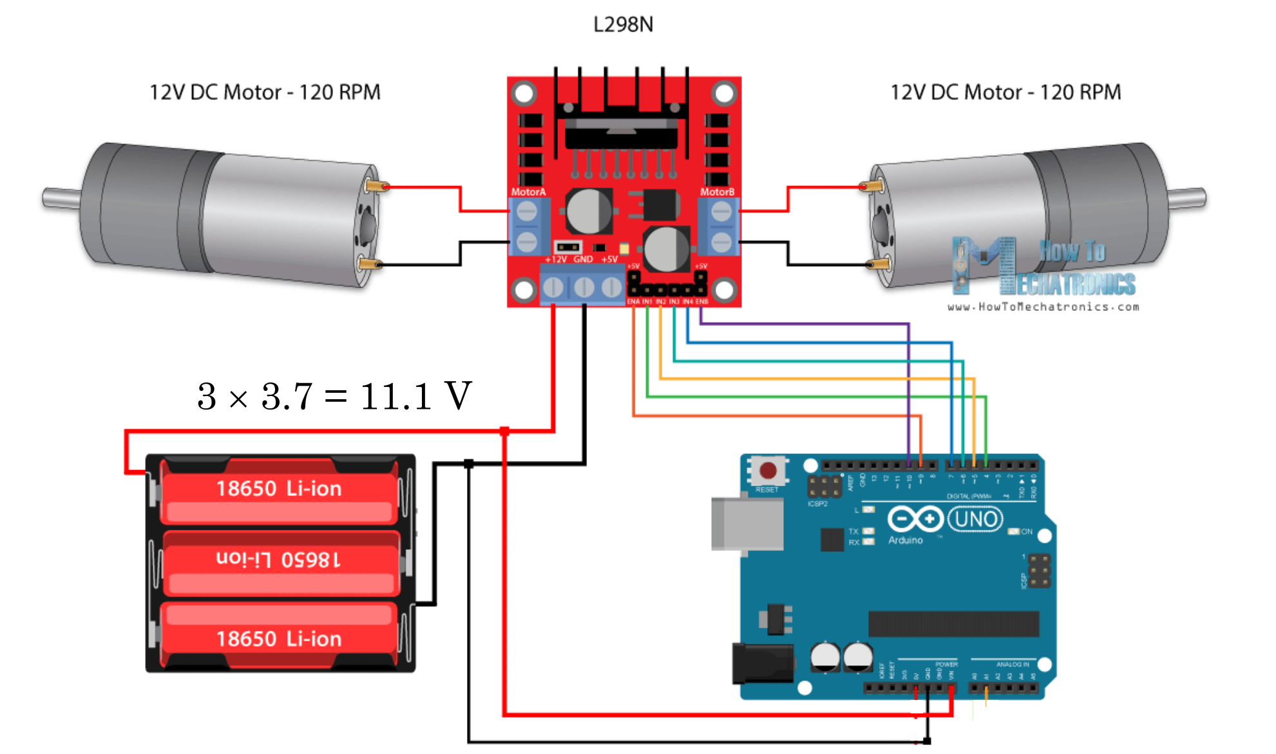

J’ai appliqué la même méthode mais pour un seul moteur.

Ensuite, en suivant le cours, j’ai donc branché le moteur étanche sur le point en H en dénudant ses fils. J’ai ensuite branché l’alimentation de 12V sur le pont en H (12V, GND) avec des fils sur lequel j’ai plié leurs « pointes » pour éviter que les fils se touchent. Branchement des sorties pour un seul moteur (ENA,IN1,IN2) entre le pont en H et la carte Arduino. J’ai branché ENA (moteur A) sur une sortie PWM(9) et IN1 et IN2 sur deux autres sorties (4,5) pour le sens su moteur.

J’ai ensuite réalisé le code en suivant encore une fois le cours et j’ai recherché la table de vérité du pont en H pour trouver le bon sens du moteur, la « marche avant » :

int ENA=9;

int IN1=4;

int IN2=5;

void setup() {

  // put your setup code here, to run once:

  pinMode(ENA,OUTPUT);

  pinMode(IN1,OUTPUT);

  pinMode(IN2,OUTPUT);

  digitalWrite(ENA, LOW);

  digitalWrite(IN1, HIGH);

  digitalWrite(IN2, LOW);

}

void loop() {

  // put your main code here, to run repeatedly:

  analogWrite(ENA,255);

}

J’ai ensuite tenté de lancer mon moteur mais le moteur ne tourné pas du tout. J’ai alors débranché et rebranché tous mes fils, mais aucun résultat une nouvelle fois.